**Урок 18**

**8 класс**

**Безопасное поведение в горах**

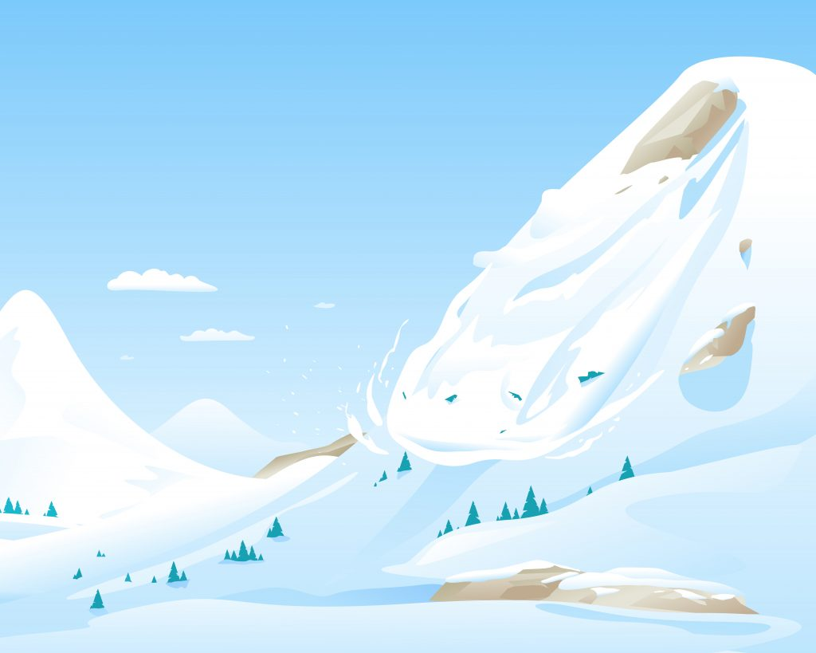

**Тип урока - урок открытия новых знаний, обретения новых умений и навыков**

**Модуль № 5. «Безопасность в природной среде»**

**Безопасное поведение в горах**

**Учащиеся объясняют геологические опасные явления. Раскрывают правила безопасного поведения в горах.**

**Характеризуют снежные лавины, камнепады, сели, оползни, их внешние признаки и опасности. Вырабатывают навыки безопасных действий при попадании в лавину, необходимых для снижения риска попадания под камнепад, при попадании в зону селя, при начале оползня.**

**ГЕОЛОГИЧЕСКИЕ ОПАСНЫЕ ЯВЛЕНИЯ:**

**- оползни;**

**- сели;**

**- обвалы, осыпи;**

**- лавины;**

**- склоновый смыв;**

**- абразия, эрозия;**

**- пыльные бури.**

**Сель**

**Сель (в гидрологии от арабского ‎‎сайль — «бурный поток») — поток с очень большой концентрацией минеральных частиц, камней и обломков горных пород (до 50—60% объёма потока), внезапно возникающий в бассейнах небольших горных рек, как правило, ливневыми осадками или бурным таянием снегов.**

**Сель — нечто среднее между жидкой и твёрдой массой. Это явление кратковременное (обычно оно длится 1—3 часа), характерное для малых водотоков длиной до 25—30 км и с площадью водосбора до 50—100 км².**

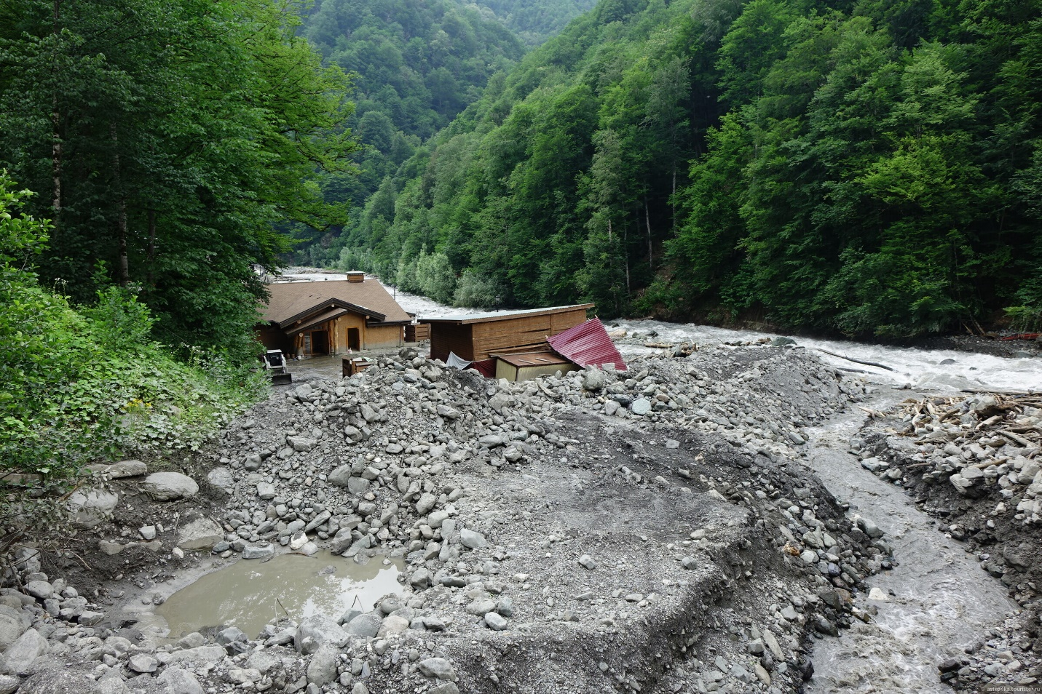

**Характеристики**

**Скорость движения селевых потоков — в среднем 2—4 м/с, иногда 4—6 м/с, что обуславливает их большое разрушительное действие. На своем пути потоки прокладывают глубокие русла, которые в обычное время бывают сухими или содержат небольшие ручьи. Материал селей откладывается в предгорных равнинах.**

**Сели характеризуются продвижением его лобовой части в форме вала из воды и наносов или чаще наличием ряда последовательно смещающихся валов. Прохождение селя сопровождается значительными переформированиями русла.**

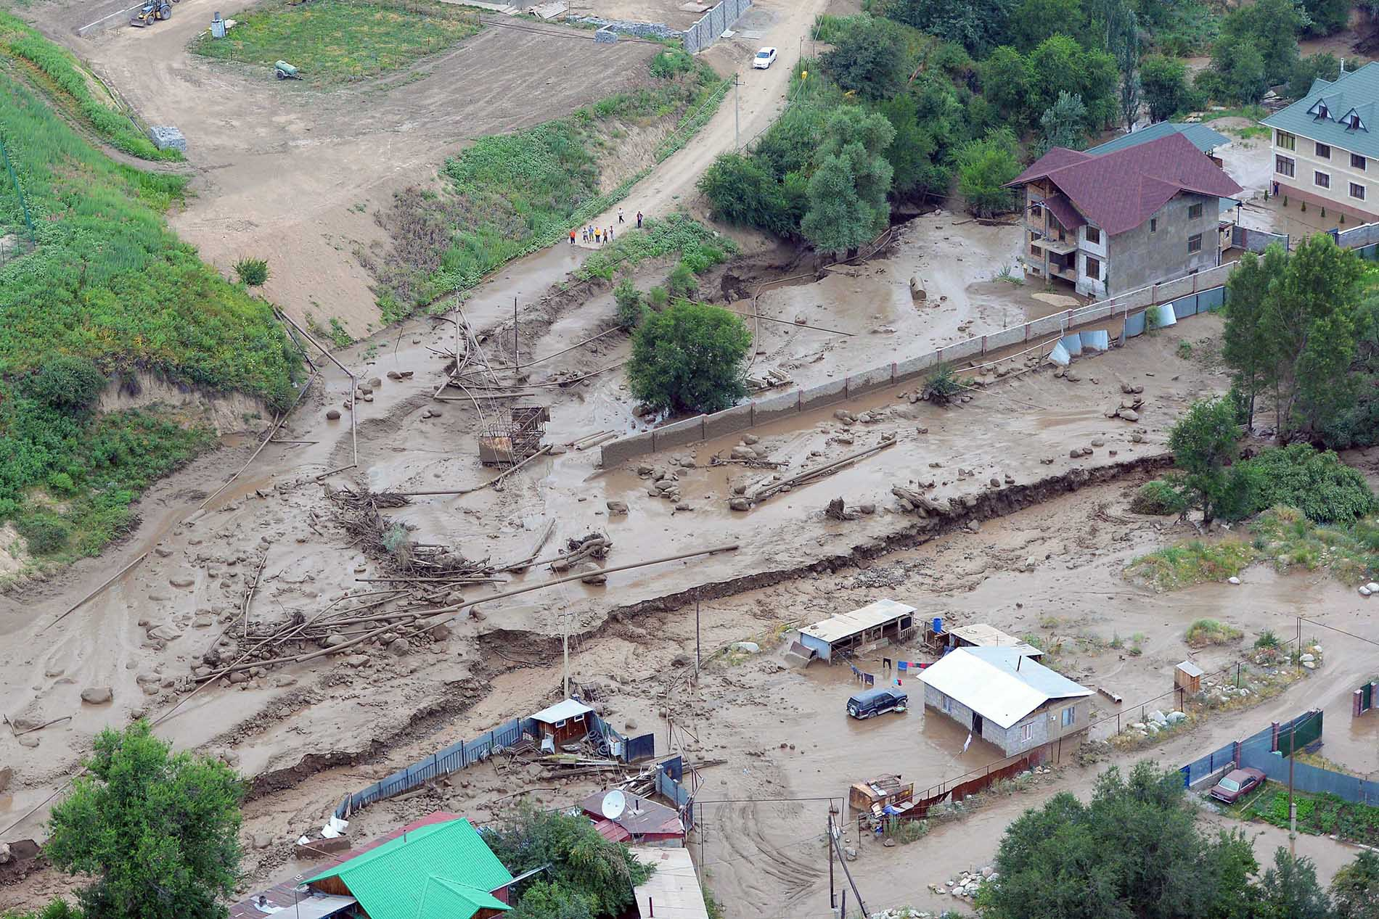

**Причины возникновения**

**Сель возникает в результате интенсивных и продолжительных ливней, бурного таяния ледников или сезонного снегового покрова, а также вследствие обрушения в русло больших количеств рыхлообломочного материала (при уклонах местности не менее 0,08—0,10).**

**Решающим фактором возникновения может послужить вырубка лесов в горной местности — корни деревьев держат верхнюю часть почвы, что предотвращает возникновение селевого потока.**

**Иногда сели возникают в бассейнах небольших горных рек и сухих логов со значительными (не менее 0,10) уклонами тальвега и при наличии больших скоплений продуктов выветривания. По механизму зарождения различают эрозийные, прорывные и обвально-оползневые сели.**

**Оползень**

**ОПОЛЗЕНЬ – скользящее смещение (сползание) масс грунтов и горных пород вниз по склонам гор и оврагов, крутых берегов морей, озер и рек под влиянием силы тяжести.**

**Причинами оползня чаще всего являются подмыв склона, его переувлажнение обильными осадками, землетрясения или деятельность человека (взрывные работы и др.). Объем грунта при оползне может достигать десятков и сотен тысяч кубических метров, а в отдельных случаях и более. Скорость смещения оползня колеблется от нескольких метров в год, до нескольких метров в секунду.**

**Наибольшая скорость смещения оползня отмечается при землетрясении. Сползание масс грунта может вызвать разрушения и завалы жилых и производственных зданий, инженерных и дорожных сооружений, магистральных трубопроводов и линий**

**электропередачи, а также поражение и гибель людей.**

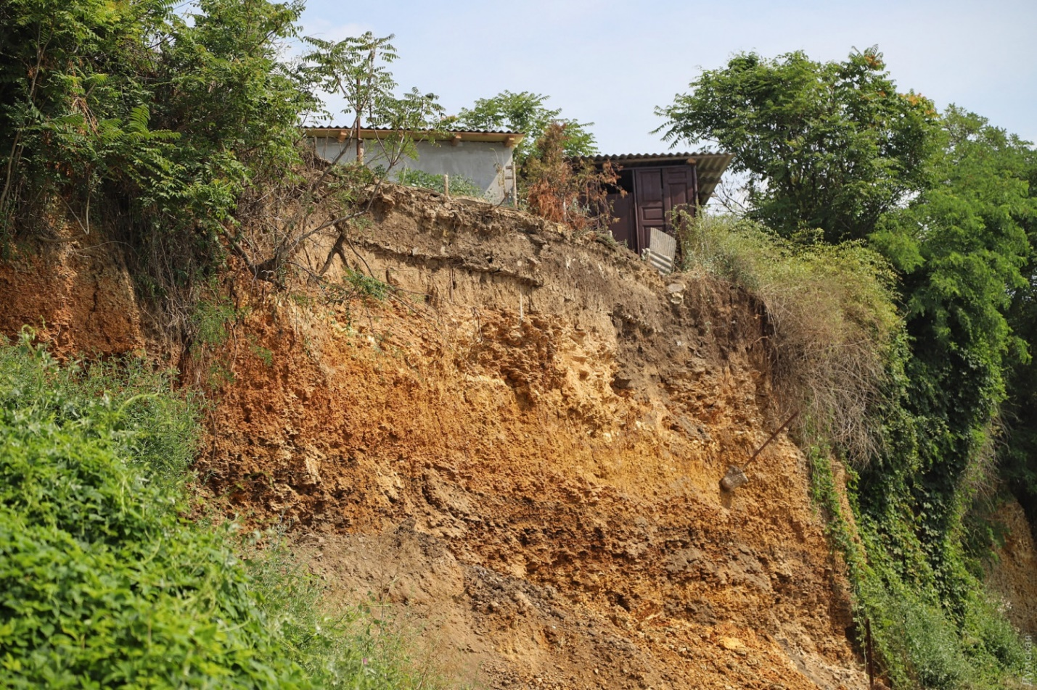

**ПРЕДУПРЕДИТЕЛЬНЫЕ МЕРОПРИЯТИЯ**

**Изучите информацию о возможных местах и примерных границах оползней, запомните сигналы оповещения об угрозе возникновения оползня, а также порядок действия при подаче этого сигнала.**

**КАК ДЕЙСТВОВАТЬ ПРИ ОПОЛЗНЕ**

**При получении сигналов об угрозе возникновения оползня отключите электроприборы, газовые приборы и водопроводную сеть, приготовьтесь к немедленной эвакуации по заранее разработанным планам.**

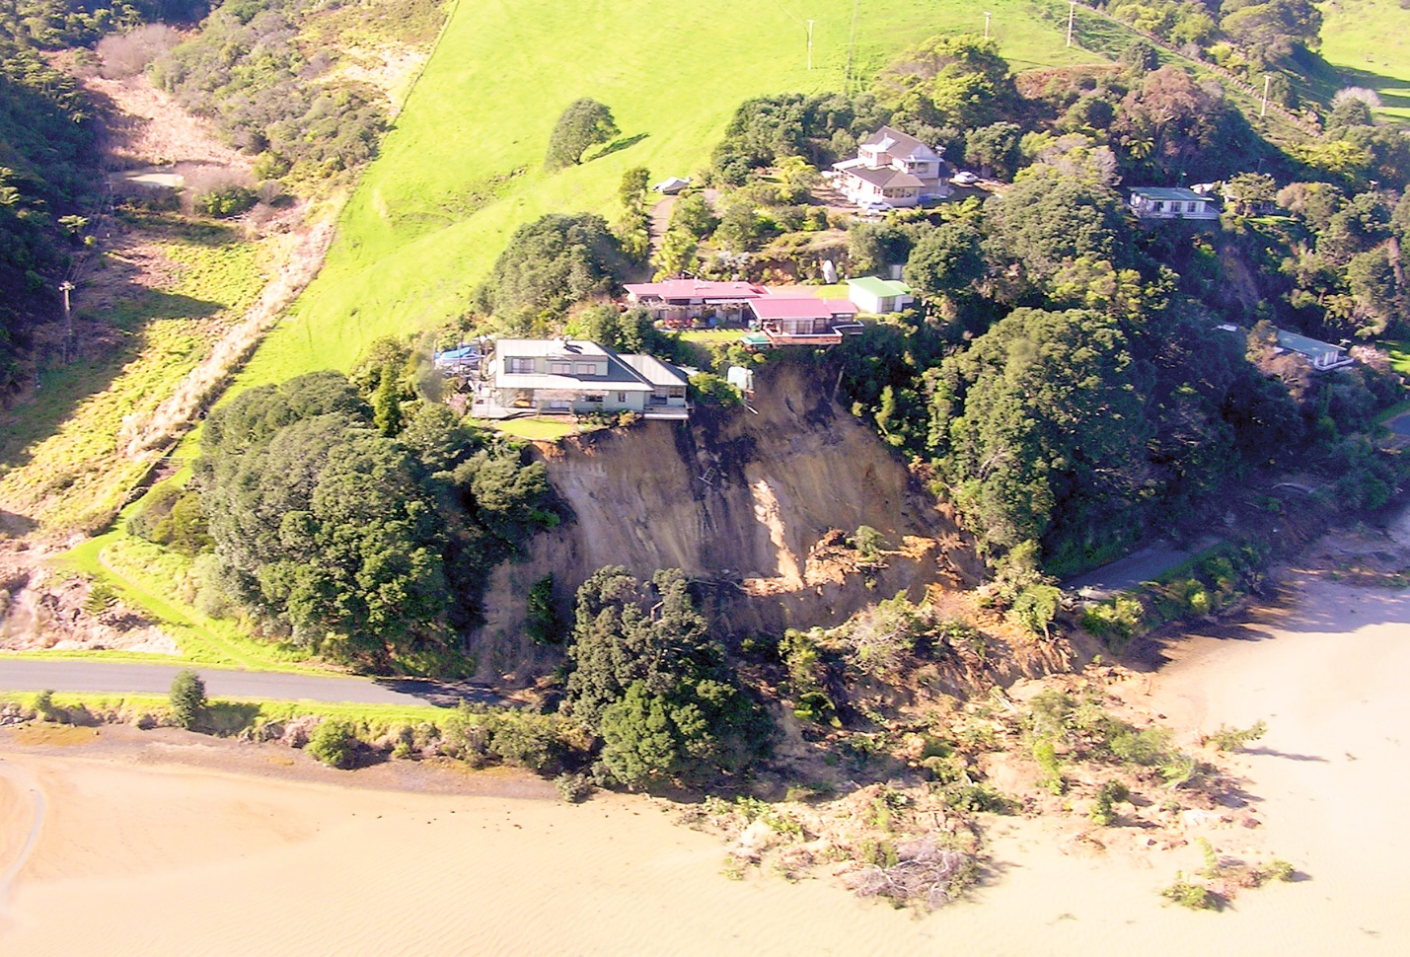

**В зависимости от выявленной оползневой станцией скорости смещения оползня действуйте, сообразуясь с угрозой. При слабой скорости смещения (метры в месяц) поступайте в зависимости от своих возможностей (переносите строения на заранее намеченное место, вывозите мебель, вещи и т.д.).**

**При скорости смещения оползня более 0,5-1,0 м в сутки эвакуируйтесь в соответствии с заранее отработанным планом. При эвакуации берите с собой документы, ценности, а в зависимости от обстановки и указаний администрации теплые вещи и продукты.**

**Срочно эвакуируйтесь в безопасное место и, при необходимости, помогите спасателям в откопке, извлечении из обвала пострадавших и оказании им помощи.**

**Снежная лавина**

**Снежная лавина — это масса снега, падающая или соскальзывающая с крутых склонов гор н движущаяся со скоростью 10-70 м/с.**

**Сход лавины сопровождается образованием воздушной предлавинной волны, производящей наибольшие разрушения.**

**Причинами схода снежной лавины являются: длительный снегопад, интенсивное таяние снега, землетрясение, взрывы и другое виды деятельности людей, вызывающие сотрясение горных склонов и колебания воздуха.**

**Лавиноопасные районы России — это горы Северного Кавказа, Восточной Сибири, Дальнего Востока и Камчатки, Хибины, Урал. Алтай и Саяны.**

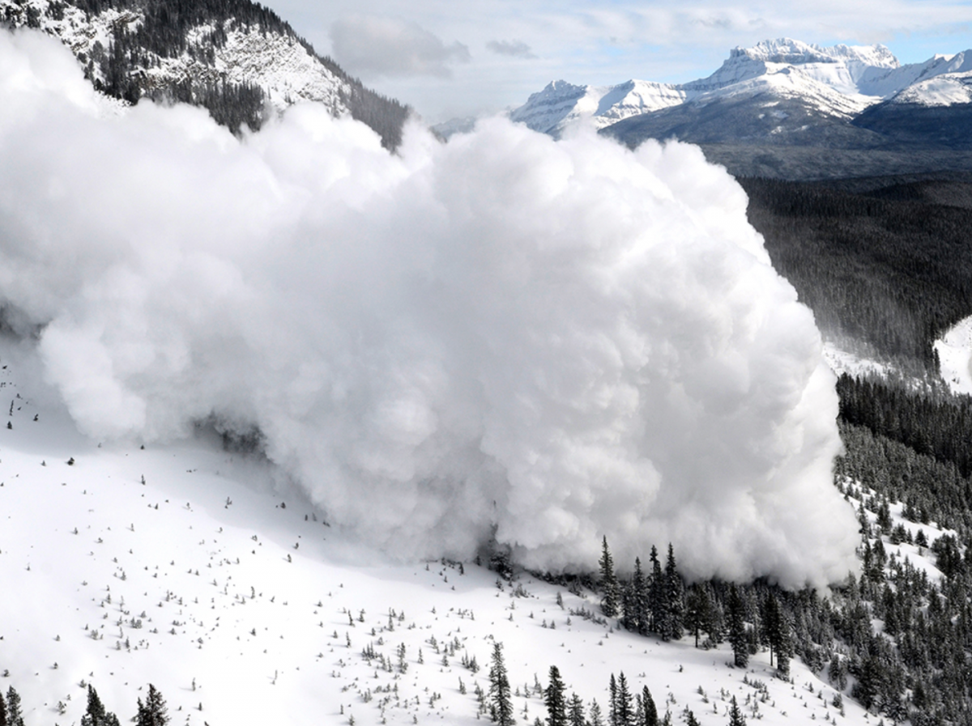

**Правила поведения в районах схода лавин**

**Запрещается выходите в горы в снегопад и непогоду.**

**Находясь в горах, следите за изменением погоды.**

**Выходя в горы, узнайте в районе своего пути или прогулки места возможного схода снежных лавин.**

**Избегайте мест возможного схода лавин. Они чаще всего сходят со склонов крутизной более 30º, если склон без кустарника и деревьев – при крутизне более 20º. При крутизне более 45º лавины сходят практически при каждом снегопаде.**

**Помните, что в лавиноопасный период в горах создаются спасательные отряды.**

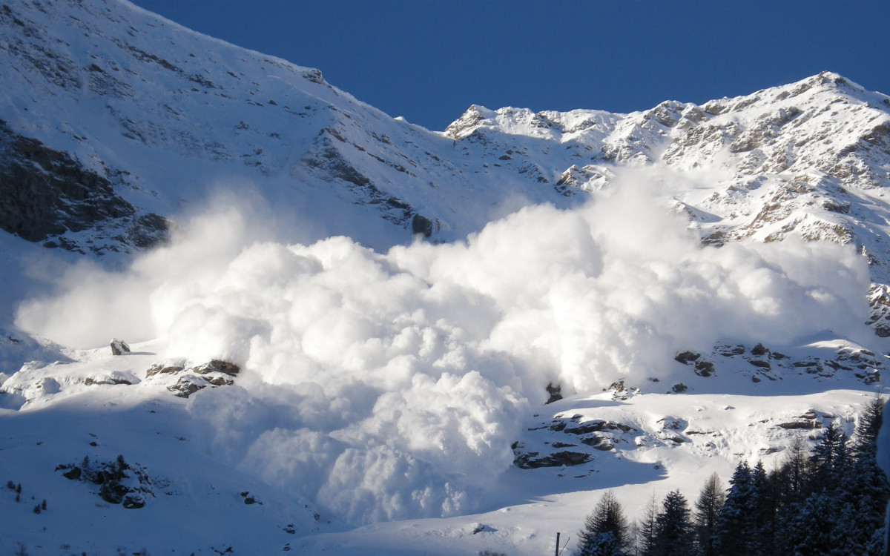

**Предупредительные мероприятия**

**В условиях угрозы схода лавин организуется контроль за накоплением снега на лавиноопасных направлениях, вызывается искусственный сход формирующихся лавин, строятся защитные сооружения на лавиноопасных направлениях, подготавливаются спасательные средства и планируются спасательные работы.**

**В любую погоду не следует переходить (пересекать) лощины со склонами более 30º, а после снегопада переходить лощины с крутизной склонов более 20º можно лишь через 2 – 3 дня.**

**Помните, что наиболее опасный период схода лавин – весна и лето, с 10 часов утра до захода солнца.**

**Порядок действий при сходе лавины**

**Если лавина срывается достаточно высоко, ускоренным шагом или бегом уйдите с пути лавины в безопасное место или укройтесь за выступом скалы, в выемке (нельзя прятаться за молодыми деревьями).**

**Если от лавины невозможно уйти, освободитесь от вещей, примите горизонтальное положение, поджав колени к животу и сориентировав тело по направлению движения лавины.**

**Порядок действий, если накрыла лавина**

**Закройте нос и рот рукавицей, шарфом, воротником; двигаясь в лавине, плавательными движениями рук старайтесь держаться на поверхности лавины, перемещаясь к краю, где скорость ниже.**

**Когда лавина остановилась, попробуйте создать пространство около лица и груди, оно поможет дышать.**

**Если представиться возможность, двигайтесь в сторону верха (верх можно определить с помощью слюны, дав ей вытечь изо рта).**

**Оказавшись в лавине не кричите – снег полностью поглощает звуки, а крики и бессмысленные движения только лишают Вас сил, кислорода и тепла.**

**Сохраняйте самообладание, не давайте себе уснуть, помните, что Вас ищут (известны случаи, когда из-под лавины спасали людей на пятые и даже тринадцатые сутки).**

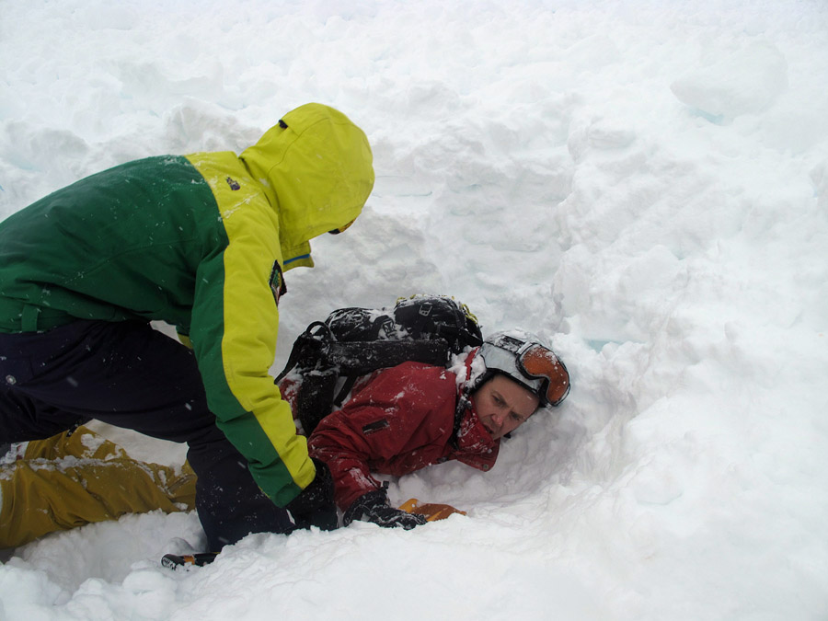

**Порядок действий после схода лавины**

**Если Вы оказались вне зоны схода лавины, сообщите любыми способами о происшедшем в администрацию ближайшего населенного пункта и приступайте к поиску и спасению пострадавших.**

**Выбравшись из-под снега самостоятельно или с помощью спасателей, осмотрите свое тело и, при необходимости, окажите себе помощь.**

**Добравшись до ближайшего населенного пункта, сообщите о происшедшем в местную администрацию. Обратитесь в медпункт или к врачу, даже если считаете, что здоровы. Далее действуйте по указанию врача или руководителя спасательного отряда.**

**Сообщите своим родным и близким о своем состоянии и местонахождении.**

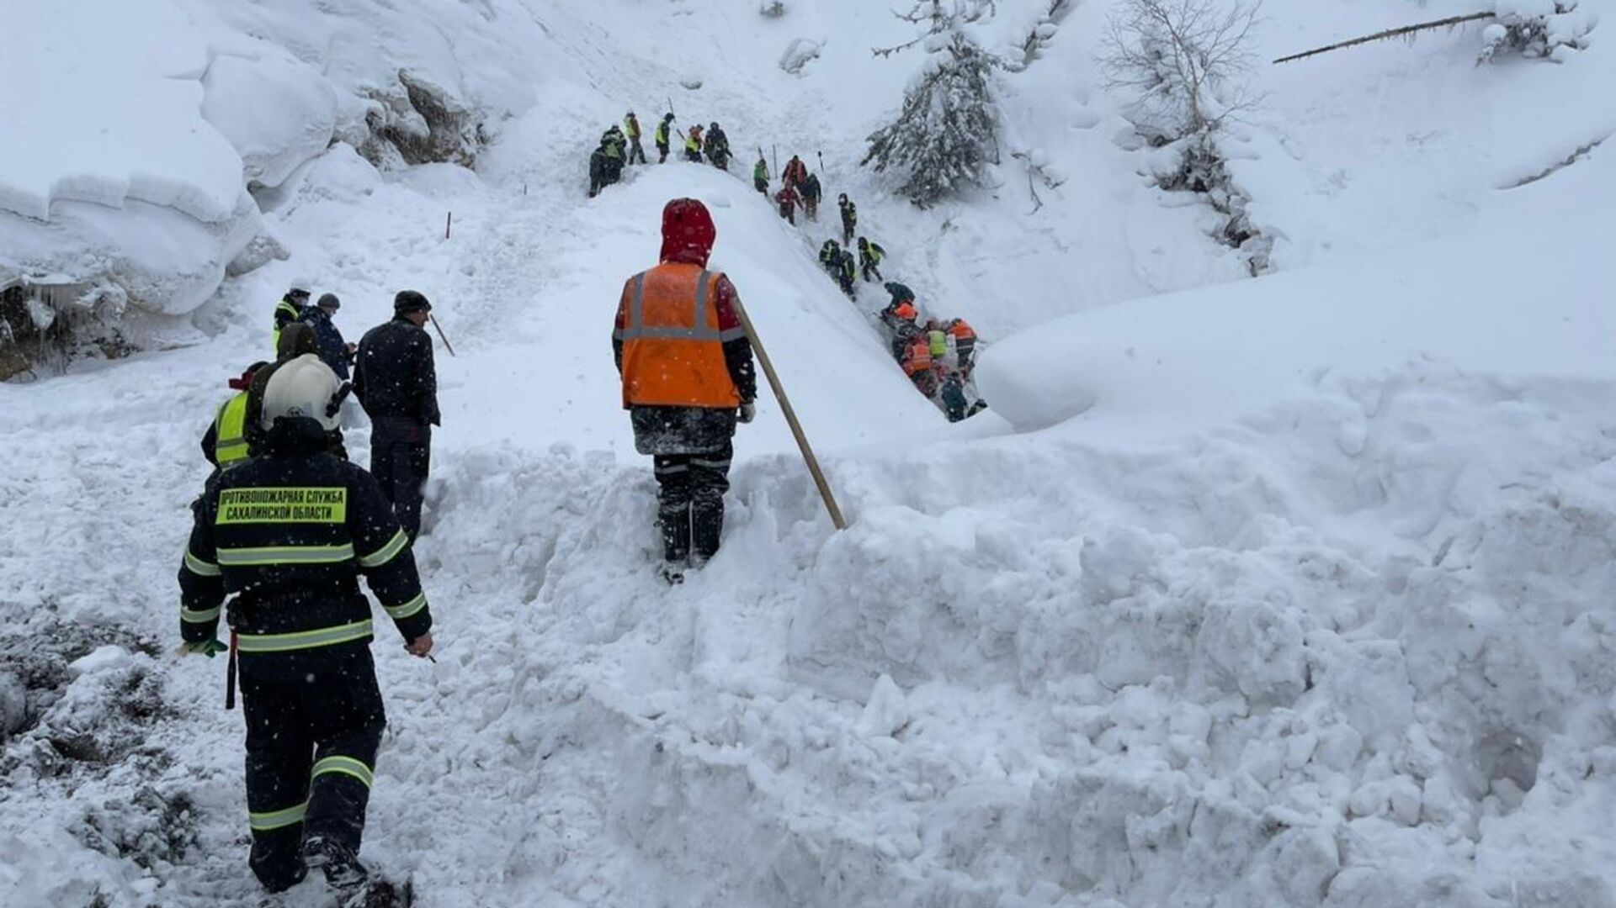

**Эрозия почвы**

**Эрозия почвы – это разрушение плодородного (верхнего) слоя земли. Выделяют как естественный, так и антропогенный фактор. Смена климата, неблагоприятная погода, влияние сельского хозяйства истощают почвенный слой, провоцируют возникновение его коррозии.**

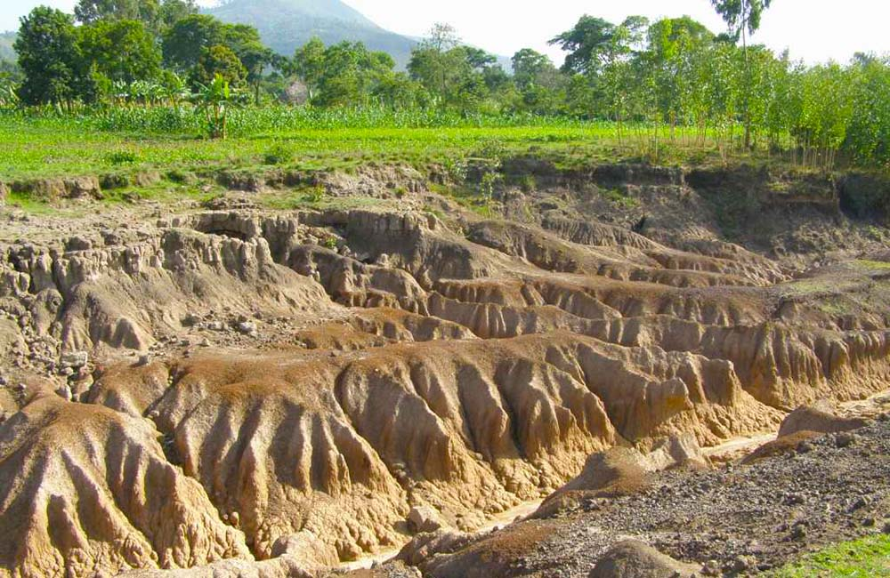

**Выделяют как естественный, так и антропогенный фактор. Смена климата, неблагоприятная погода, влияние сельского хозяйства истощают почвенный слой, провоцируют возникновение его коррозии.**

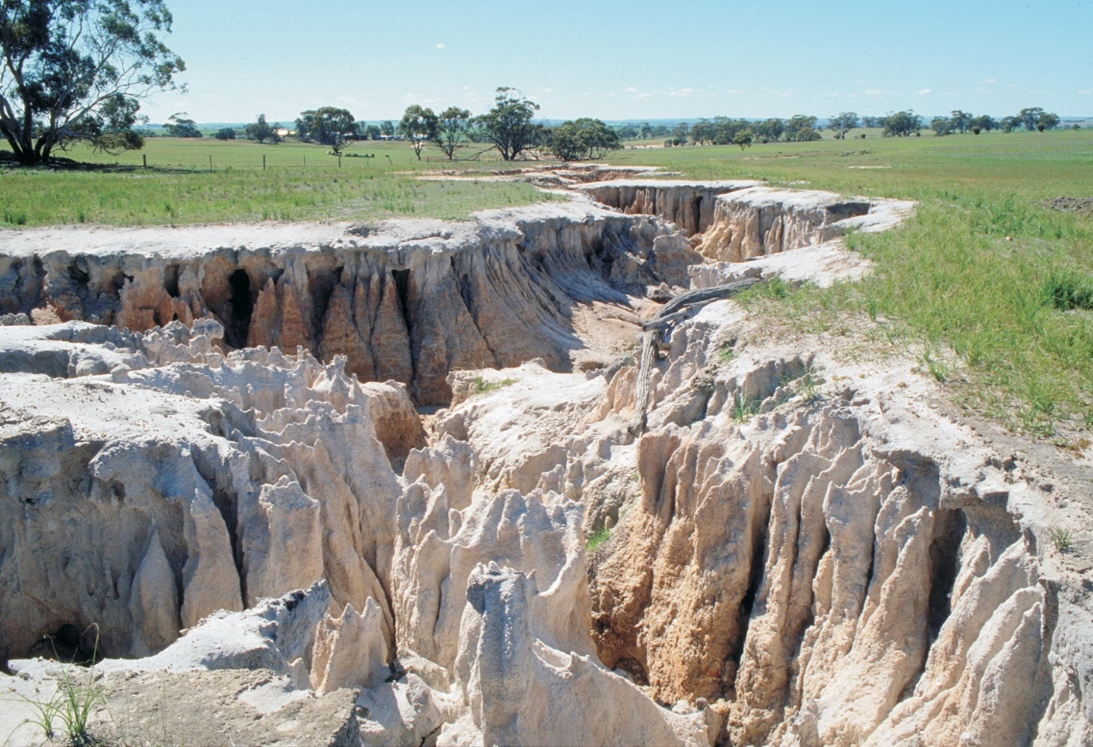

**Абразия**

**Абразия — процесс разрушения волнами и прибоем надводного и подводного (не глубже 200 м) берега водоема.**

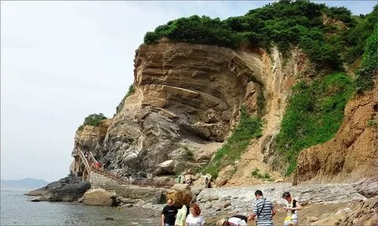

**Абразия понижает и выравнивает береговую полосу морей, океанов, водохранилищ. Она происходит тем быстрее, чем сильнее ветры, чаще волнения воды, слабее горные породы, слагающие берега.**

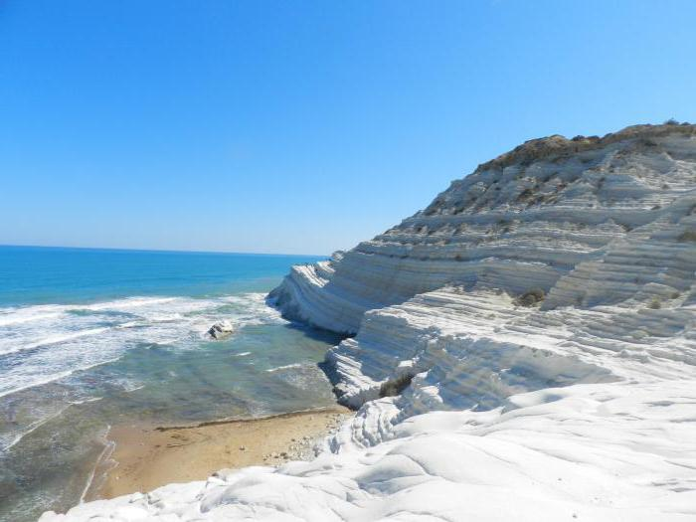

**Экзарация**

**Экзарация – процесс, заключающийся в воздействии ледника на окружающие его горные породы.**

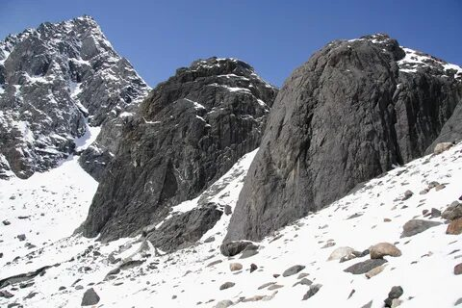

**Солифлюкация**

**Солифлюкция – движение полужидкой почвы по мерзлой поверхности грунта. Обычно такое явление распространено в тундре, на Дальнем Востоке, когда из-за таяния льда почвенный слой насыщается влагой, становится вязким. Влажная земля медленно стекает вниз по склонам, деформируя всё на своём пути.**

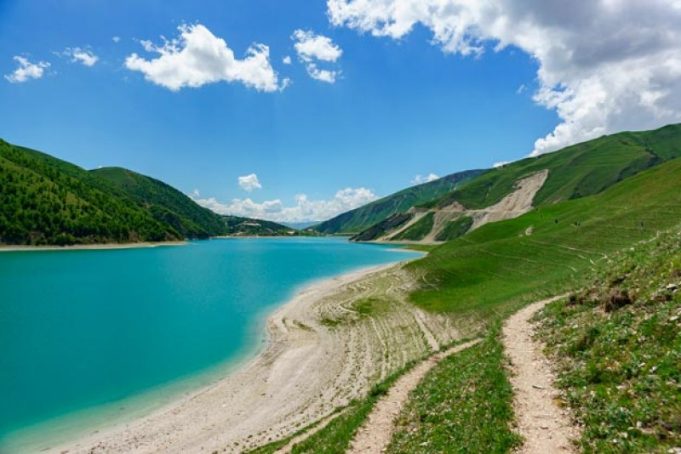

**Одним из последствий солифлюкции является лес с наклонёнными и изогнутыми стволами деревьев.**

**Такой лес возникает в случае деформаций и смещений грунтов во время роста деревьев.**

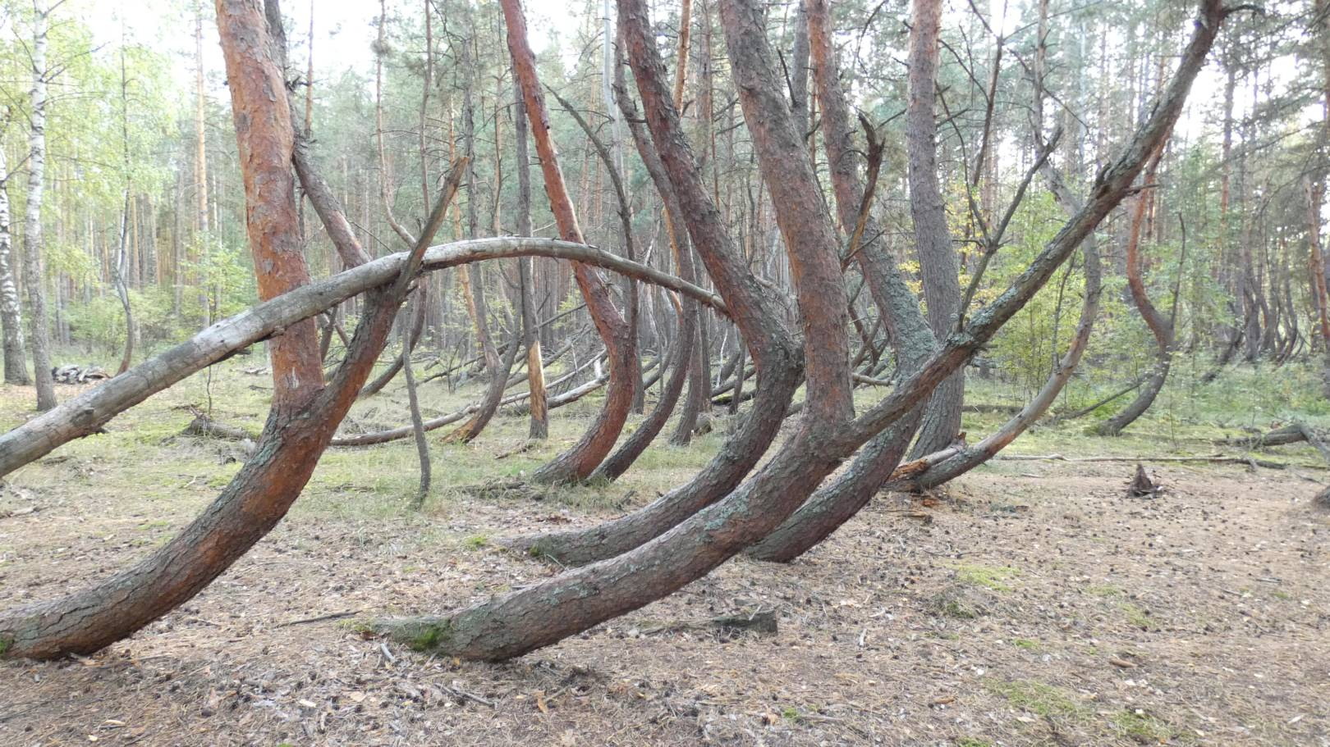

**Пьяные леса наиболее распространены в зоне вечной мерзлоты, в зоне субарктической тайги, где интенсивна солифлюкция, а также встречается при оползнях, при всякого рода просадках.**

**Наклон стволов деревьев возникает в результате таяния вечной мерзлоты.**

**Пьяный лес обычно представлен хвойными деревьями, такими, как ель чёрная или лиственница Гмелина. Эти деревья обладают развитой корневой системой, располагающейся близко к поверхности земли, так как вечная мерзлота не даёт проникнуть им глубже.**

**Домашнее задание**

**Задание 1**

**Вы находитесь на скальном участке, вдруг начался камнепад. Вам необходимо:**

а) немедленно спускаться вниз; б) прижаться к скале; в) свернуться в клубок; г) ни один ответ не верен.

**Задание 2**

**Выберите все, что относится к форматам файлов данных о положении объектов, маршрутов, путевых точек и направлений движения:**

а) GPX; б) KMZ; в) XLS; г) PPT; д) KML.

**GPX** — это свободный текстовый формат хранения и обмена данными GPS, основанный на XML.

Он позволяет хранить информацию об ориентирах (waypoints), маршрутах (routes) и треках (tracklogs).

Для каждой точки хранятся её долгота, широта и высота над уровнем моря (если имеется информация о высоте). Для точек трека хранится также время прохождения точки.

XML-схема предусматривает также хранение произвольной пользовательской информации по каждой точке, обязательными являются только долгота и широта.

**Задание 3**

**Увеличение ионизации воздуха является признаком приближающейся**

а) грозы; б) оттепели; в) зимы; г) ночи.

**Задание 4**

**По статистике, наибольшее количество жертв составляют:**

а) погибшие во время обвала снега; б) погибшие от камнепадов; в) провалившиеся в трещины ледников; г) погребённые в лавинах; д) утонувшие во время переправ через горные реки.

**Задание 5**

**Где вероятнее всего сойдет сель?**

а) по лесному склону; б) по средней осыпи на склоне; в) по руслу реки и высохшему руслу временных потоков; г) по леднику.

**Задание 6**

**Рассортируйте сложность горных перевалов по сложности, от самого простого до самого сложного (от 1А до 2Б), используя перетаскивание**

а) скальные снежные, ледовые склоны средней крутизны (от 25 до 45 градусов), закрытые ледники и несложные ледопады;

б) простые осыпные, снежные и скальные склоны крутизной до 30 градусов, пологие (до 15 градусов) ледники без трещин, крутые травянистые склоны, на которых возможны участки скал; обычно наличие троп на подходах;

в) крутые (свыше 45 градусов) снежные, ледовые и скальные склоны средней сложности, возможны короткие (до 10-15 м) стенные участки; ледопады средней сложности;

г) несложные скалы, снежные и осыпные склоны средней крутизны (от 20 до 45 градусов), а в некоторые годы и участки льда на склонах, обычно покрытые снегом, закрытые ледники с участками скрытых трещин.

**Задание 7**

**Наиболее безопасным местом в случае схода оползней, селей, обвалов и лавин, являются**

а) ущелья и выемки между горами; б) склоны гор, где оползневые процессы не очень интенсивны; **в) возвышенности, расположенная с противоположной стороны селевого направления;** г) большие деревья с толстыми стволами.